**Procedimentos para Operação Autônoma de um robô autônomo**

Para operação autonoma será necessário pelo menos um operador responsável pelo sistema de monioramento chamado de Operador e um Motorista responsável pelo monitoramento da direção do robô chamado de Motorista de Segurança.

Ao Operador é necessário os seguintes procedimentos:

1. Verficar se todos os sensores e atuadores estão ligados e devidamente conectados.
2. Verificar a configuração da rede local
   1. na IARA → Conectar a uma Rede Wifi com internet, Conectar na rede do Velodyne e Conectar na Rede Carro Network.
3. Executar o programa “central” em um terminal e executar o “process” de interesse com o programa “proccontrol”.
4. Verificar no PROCCONTROL GUI se todos os módulos estão estáveis (VERDES ou VERMELHO). Se algum módulo estiver em estado AMARELO, clique sobre o modulo e clique em STOP no menu que irá aparecer. Execute-o separadamente em um novo terminal para verificar e tratar o erro informado.

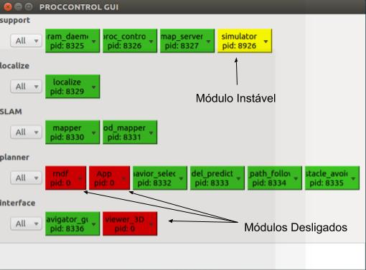

1. Verifique na janela do “Carmen-LCAD Navigator” se o Mapa foi devidamente carregado.
2. Verifique se o robô está localizado. Para localizar manualmente o robô clique no botão Place Robot e clique no mapa onde deve estar o eixo traseiro do robô. Se precisar de auxilio vá na janela do Viewer_3D e clique em “Options” e ligue o “Velodyne” ou “Vldyne Remmision” se disponível.

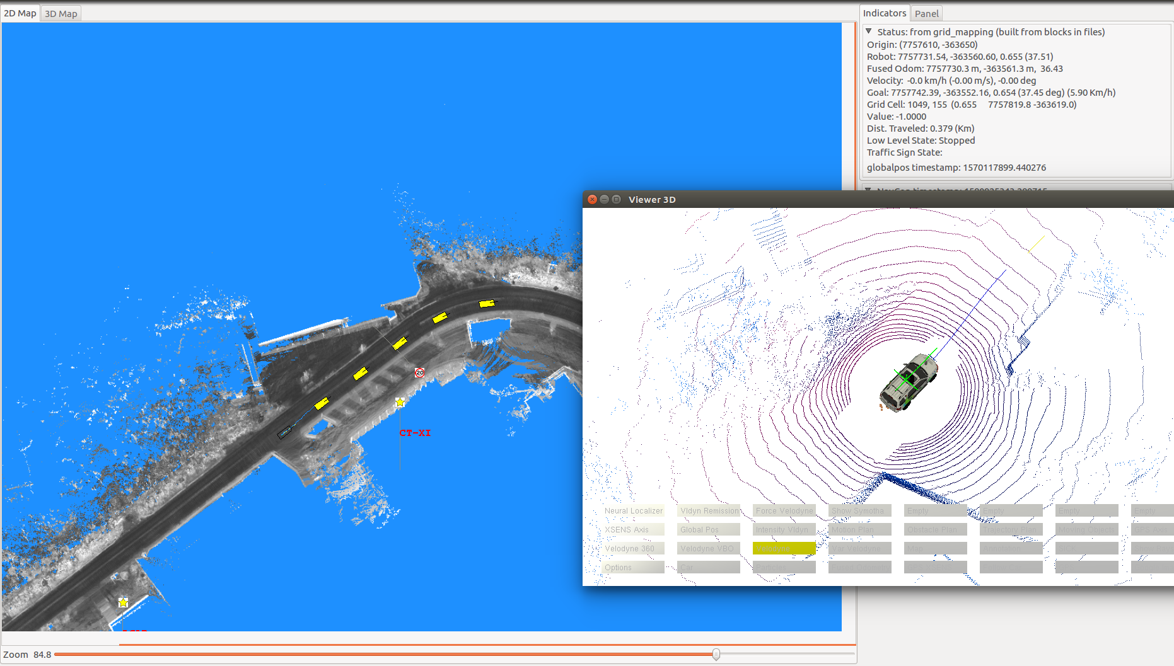

1. Se possível verificar na janela do “Carmen-LCAD Navigator” na aba “Panel” se os comandos estão sendo lidos corretamente (Animação do volante de acordo com os movimentos do volante do robô)
2. Uma vez posicionado o robô, verificar se os goals estão sendo plotados (Robôs amarelos)
3. Verificar, ainda na janela do “Carmen-LCAD Navigator” se o robô tem plano (linha azul) partindo da posição atual do robô até o primeiro goal.
4. Se tudo ocorreu bem nos passos anteriores o Operador deverá sinalizar ao Motorista de Segurança que está pronto e aguardar a liberação do Motorista de Segurança.
5. Somente depois que o Motorista de Segurança der autorização e colocar o robô em modo autônomo o Operador deve apertar o botão vermelho Go, localizado na janela do “Carmen-LCAD Navigator”.
6. A partir deste momento o Operador deve ficar atento ao plano do robô, isto é, linha azul partindo da posição atual do robô, e aos obstáculos (para ver os obstáculos, mudar o mapa para o mapa Costs → menu Maps no “Carmen-LCAD Navigator”). Caso qualquer anormalidade ocorra no plano, como por exemplo, um plano que passe por fora da via ou ultrapasse um obstáculo, o Operador deve informar imediatamente o Motorista de Segurança, que deverá desativar o modo autônomo e realizar as manobras nescessárias para um bom seguimento do percurso. O Operador só deve acionar o botão de Stop em situações de emergência, pois isso fará o robô parar bruscamente.

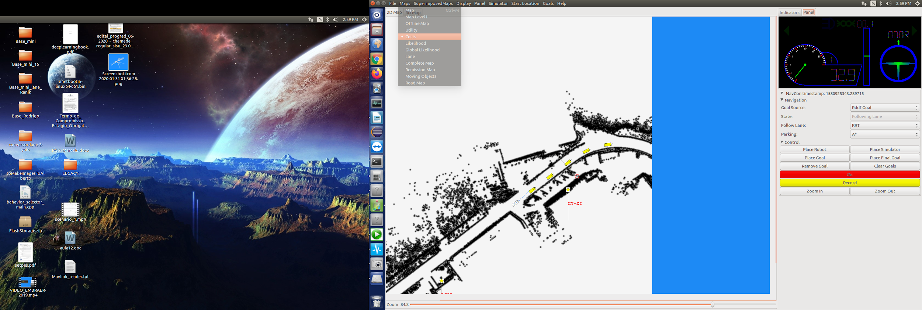

1. Após o Motorista de Segurança contornar a anormalidade o Operador pode orienta-lo a voltar ao percurso original e religar o modo autônomo.

**Ao Motorista de Segurança cabem os seguintes procedimentos.**

1. Posicionar o robô no início do trajeto.
2. Ativar o botão para colocar o robô em modo autônomo quando orientado neste sentido pelo Operador.
3. Ficar atento ao trajeto e retirar o robô de modo autônomo e assumir o controle em casos de necessária intervenção.